**Practica SWING**

Vamos a realizar el típico juego del buscaminas, para ello vamos definir 3 niveles de dificultad incremental. Se deberá empezar por el nivel 0, una vez terminado se continuará con el nivel 1, etc ..

**Nivel 0**

Basta con tener una ventana de N x N celdas (con N fijo) y un número fijo de minas. Las minas estarán distribuidas de manera aleatoria por todo el tablero.

Si el usuario pincha (con el botón izquierdo) sobre una casilla, pueden darse dos situaciones:

-La casilla contiene una mina. El juego termina y se muestran todas las minas del tablero.

-La casilla no tiene mina. Aparecerá un valor que indicará el número de minas que hay alrededor (En caso de ser 0, la casilla se mostrará vacía).

Si el usuario cree que en la casilla se encuentra una mina, puede marcarla (con el botón derecho), de tal manera que aparecerá una marca sobre dicha casilla.

Si se pincha sobre una celda (con el botón derecho) se marcará de manera grafica dicha celda (check verde, bandera…), indicando que el usuario cree que existe una mina en esta casilla. Por el contrario si se pulsa sobre una celda (con el botón izquierdo) se mostrará el contenido de la celda (Vacio, Mina, Numero). Si es un numero, este representará el numero de minas adyacentes a esta casilla. Si es una mina, se mostrará esta y todas las minas del tablero. Por supuesto si se oprime una celda con mina, terminará el juego y no se podrán seguir pinchando en celdas (jugando). En el caso que este vacío, simplemente se mostrará un recuadro vacio.

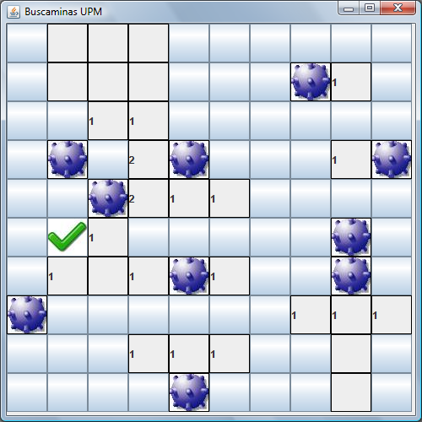

Nivel 1

En este nivel tendremos un formulario con una serie de parámetros que configurarán el juego y el propio tablero. Además este formulario contendrá un botón de “empezar” que reiniciará el juego.

Entre los campos que debe contar este formulario tenemos:

* Un campo para especificar el tiempo. Cuando el tiempo llega a cero finaliza el juego. El tiempo se expresará en segundos. Cuando el usuario pulse el botón “empezar”, se empezará la cuenta atrás (indicando los segundos que restan de juego)
* Un campo para especificar el numero de minas en un tablero.
* Un campo para especificar el tamaño del tablero.